
PERJANJIAN KERJASAMA

ANTARA
PT TASPEN (PERSERO) DENGAN
PT. DISA PRIMA MEDIKA
TENTANG PERAWATAN PESERTA
PROGRAM JAMINAN KECELAKAAN KERJA PT TASPEN (PERSERO)
NOMOR JAN- /DIR/2023
NOMOR

Pada hari ini, Sabtu tanggal Tiga puluh bulan September tahun Dua Ribu Dua Puluh Tiga (30-09-2023) kami yang bertanda tangan di bawah ini:
- PT TASPEN (PERSERO), dalam hal ini diwakili oleh ERLINA PANGESTIAJI jabatan Direktur berdasarkan Keputusan Direksi Nomor KD-1/DIR/SDM.5/2022 tentang Pengangkatan dan Alih Tugas Pejabat serta Peraturan Direksi Nomor PD-52/DIR/2015 tentang Pengelolaan Program Jaminan Kecelakaan Kerja dan Jaminan Kematian Bagi Aparatur Sipil Negara dan Pejabat Negara sebagaimana telah beberapa kali diubah terakhir dengan Peraturan Direksi Nomor PD-3/DIR/2020, oleh karena itu bertindak dalam jabatannya tersebut mewakili Direksi PT TASPEN (PERSERO) berdasarkan Anggaran Dasar yang dimuat dalam Akta Nomor 4 tanggal 4 Januari 1982 dibuat di hadapan Imas Fatimah, Sarjana Hukum, Notaris di Jakarta dan telah didaftarkan di Pengadilan Negeri Jakarta Pusat, Nomor 547 tanggal 4 Februari 1983, yang telah mengalami beberapa kali perubahan terakhir dengan Akta Nomor 7 tanggal 25 Agustus 2021, dibuat di hadapan Edsy Nio, Notaris di Kota Jakarta Pusat, yang perubahannya telah diterima dan dicatat di dalam database Sistem Administrasi Badan Hukum Kementerian Hukum dan Hak Asasi Manusia Republik Indonesia Nomor AHU-0144173.AH.01.11.Tahun 2021 tanggal 25 Agustus 2021, untuk dan atas nama PT TASPEN (PERSERO), berkedudukan di Jakarta Pusat, beralamat di Jalan Letnan Jenderal Suprapto, Nomor 45, Cempaka Putih, Jakarta Pusat, selanjutnya disebut “PIHAK PERTAMA”;
- ENDANG SUSILOWATI sebagai Direktur Utama PT. DISA PRIMA MEDIKA didirikan berdasarkan Akta nomor 26, tanggal 28 (Dua Puluh Delapan) 11 (November) 2009 (Dua Ribu Sembilan), dibuat dihadapan Endang Merduwati, S.H , Sarjana Hukum, Notaris di Kota Malang, yang telah mendapatkan pengesahan dari Menteri Hukum dan Hak Asasi Manusia Republik Indonesia dengan Surat Keputusannya Nomor AHU-63604.AH.01.01.Tahun 2009 tertanggal 31 (TIga Puluh Satu) 12 (Desember) 2009 (Dua Ribu Sembilan) 2016 serta yang telah diumumkan dalam Akta Berita Acara Rapat Umum Pemegang Saham Luar Biasa (RUPS) Perseroan Terbatas PT. Disa Prima Medika No. 10 tanggal 16 (Enam Belas) 10 (Oktober) 2018 (Dua Ribu Delapan Belas) yang dibuat di hadapan Yudo Sigit Riswanto, SH., Sarjana Hukum, Notaris di Kota Malang, selanjutnya disebut “PIHAK KEDUA”;

PARAF
PIHAK I
PIHAK II

PIHAK PERTAMA dan PIHAK KEDUA secara bersama-sama sepakat disebut

KEDUA BELAH PIHAK.

KEDUA BELAH PIHAK terlebih dahulu menerangkan hal-hal sebagai berikut:
  - bahwa PIHAK PERTAMA merupakan Badan Usaha Milik Negara yang menyelenggarakan Asuransi Sosial Pegawai Negeri Sipil berdasarkan Peraturan Pemerintah Nomor 25 tahun 1981 sebagaimana telah diubah dengan Peraturan Pemerintah Nomor 20 tahun 2013 dan Peraturan Pemerintah Nomor 26 tahun 1981 serta Peraturan Pemerintah Nomor 70 Tahun 2015 tentang Jaminan Kecelakaan Kerja dan Jaminan Kematian bagi Pegawai Aparatur Sipil Negara sebagaimana telah diubah dengan Peraturan Pemerintah Nomor 66 Tahun 2017;
  - bahwa PIHAK KEDUA adalah suatu perseroan terbatas yang didirikan berdasarkan Hukum Negara Republik Indonesia, berdasarkan Akta No. 10 tanggal 27 Januari 2003 dibuat dihadapan Endang Merduawati, S.H, Notaris di Malang, yang membawahi 2 (dua) rumah sakit yaitu:
    - Rumah Sakit Prima Husada Malang dengan izin operasional Rumah Sakit No.81201150815810001 tertanggal 17 Mei 2022 diwakili oleh dr. Nur Mazidah sebagai PLT Direktur Rumah Sakit Prima Husada yang beralamat di Jl. Banjararum Selatan No. 3 – 7 Kecamatan Singosari Kabupaten Malang.
    - Rumah Sakit Prima Husada Sukorejo dengan Izin Operasional Rumah Sakit No 81201150810004 tertanggal 20 September 2023 diwakili oleh dr. Ifit Bagus Apriantono sebagai Direktur Rumah Sakit Prima Husada yang beralamat di Jl. Raya Surabaya –Malang Km 54, Desa Lemahbang Kecamatan Sukorejo – Pasuruan
  - bahwa guna memberikan pelayanan Program Jaminan Kecelakaan Kerja bagi Aparatur Sipil Negara (ASN), Pejabat Negara, Pimpinan/Anggota DPRD, serta Pegawai Non Aparatur Sipil Negara yang bekerja pada pemberi kerja penyelenggara negara, KEDUA BELAH PIHAK sepakat untuk melakukan kerjasama dalam rangka Perawatan bagi Pegawai Aparatur Sipil Negara (ASN), Pejabat Negara, Pimpinan dan Anggota DPRD, serta Pegawai Non Aparatur Sipil Negara yang bekerja pada pemberi kerja penyelenggara negara yang mengalami kecelakaan kerja.

Berdasarkan hal-hal tersebut di atas, KEDUA BELAH PIHAK sepakat untuk mengadakan Perjanjian Kerjasama tentang Perawatan Peserta Jaminan Kecelakaan Kerja PT TASPEN (PERSERO) (selanjutnya disebut Perjanjian) dengan prinsip saling menghargai bidang usaha masing-masing dan tetap memegang teguh asas saling menguntungkan, dengan syarat dan ketentuan sebagai berikut:

Pasal 1 Pengertian

Dalam Perjanjian ini yang dimaksud dengan:
    - Peserta adalah Pegawai Negeri Sipil, Pegawai Pemerintah dengan Perjanjian Kerja (PPPK), Pejabat Negara, Anggota DPRD, dan Pegawai Non Aparatur Sipil Negara yang bekerja pada pemberi kerja penyelenggara negara.
    - Kecelakaan Kerja adalah kecelakaan yang terjadi:
      - dalam menjalankan tugas kewajiban;
      - dalam keadaan lain yang ada hubungannya dengan dinas, sehingga kecelakaan itu disamakan dengan kecelakaan yang terjadi dalam menjalankan tugas kewajibannya;
      - karena perbuatan anasir yang tidak bertanggungjawab ataupun sebagai akibat tindakan terhadap anasir itu dalam melaksanakan tugas;
      - dalam perjalanan dari rumah menuju tempat kerja atau sebaliknya; dan/atau
      - yang menyebabkan penyakit akibat kerja.
    - Jaminan Kecelakaan Kerja yang selanjutnya disingkat JKK adalah jaminan berupa perlindungan atas risiko kecelakaan kerja atau penyakit akibat kerja berupa perawatan, santunan, dan tunjangan cacat.
    - Pasien adalah Peserta yang mengalami Kecelakaan Kerja yang mengakibatkan luka- luka dan cacat pada anggota tubuh yang bersangkutan, hilangnya nyawa atau kematian yang dijamin dalam program Jaminan Kecelakaan Kerja.
    - Eligibilitas Peserta adalah keabsahan kepesertaan sebagai peserta Program Jaminan Kesehatan.
    - Fasilitas Kesehatan adalah suatu alat dan/atau tempat yang digunakan untuk menyelenggarakan upaya pelayanan kesehatan, baik promotif, preventif, kuratif maupun rehabilitatif yang dilakukan oleh Pemerintah, pemerintah daerah, dan/atau masyarakat.
    - Rujukan adalah pengiriman pasien untuk melanjutkan pengobatan ke fasilitas kesehatan ke fasilitas pelayanan yang lebih kompeten, terjangkau, rasional dan tidak dibatasi oleh wilayah administrasi.
    - Visum Et Repertum (V.E.R) adalah Laporan tertulis untuk kepentingan peradilan atas permintaan yang berwenang, yang dibuat oleh dokter, terhadap segala sesuatu yang dilihat dan ditemukan pada pemeriksaan bukti, berdasarkan sumpah jabatan, serta berdasarkan pengetahuannya yang sebaik-baiknya.
    - Resume Medis adalah ringkasan pelayanan yang diberikan oleh tenaga kesehatan, khususnya dokter selama masa Perawatan hingga Pasien keluar dari rumah sakit baik dalam keadaan hidup maupun meninggal dunia.
    - Surat Jaminan adalah surat yang diterbitkan oleh PIHAK PERTAMA sebagai jaminan atas biaya Perawatan Pasien yang menjadi tanggung jawab PIHAK PERTAMA sesuai batas dan ketentuan yang berlaku.
    - Surat Tidak Menjamin adalah surat yang diterbitkan oleh PIHAK PERTAMA yang menyatakan bahwa PIHAK PERTAMA tidak melakukan penjaminan terhadap dugaan kasus JKK karena tidak sesuai kriteria penjaminan PIHAK PERTAMA.
    - Perawatan adalah semua jenis pelayanan dan tindakan medis berupa pemeriksaan dasar dan penunjang, perawatan tingkat pertama dan lanjutan, rawat inap Kelas I Rumah Sakit Pemerintah dan Rumah Sakit yang setara, perawatan intensif, penunjang diagnostik, pengobatan, pelayanan khusus, alat kesehatan dan implant, jasa dokter/medis, operasi, transfusi darah, dan rehabilitasi medik yang diberikan kepada Peserta yang mengalami Kecelakaan Kerja dan ditanggung oleh PIHAK PERTAMA.
    - Rawat Jalan adalah Perawatan kepada Pasien yang dilaksanakan di Rumah Sakit tanpa dilakukan rawat inap.
    - Rawat Inap adalah Perawatan di Rumah Sakit dimana Pasien menginap paling kurang sehari (>6-24 jam) berdasarkan kebutuhan.
    - Pelayanan Gawat Darurat adalah Perawatan yang diberikan dalam keadaan gawat darurat.
    - Ruang Rawat Khusus adalah Pelayanan Kesehatan di Rumah Sakit dimana Pasien menginap di ruang yang membutuhkan Perawatan khusus yang meliputi ruang rawat Intensif Care Unit/ICU Dewasa, Intensif Cor Care Unit/ICCU, High Care Unit/HCU, sesuai keadaan Pasien.
    - Pelayanan Khusus adalah Perawatan yang diberikan di luar ketentuan yang berlaku dan perlu mendapat tindakan medis berdasarkan rekomendasi dokter yang merawat.
    - Operasi adalah tindakan bedah (operasi kecil, operasi sedang, operasi besar) yang meliputi jasa dokter bedah/jasa dokter anastesi, pemakaian kamar bedah, pemberian obat-obatan serta alat kesehatan. Jenis-jenis operasi berdasarkan kriteria yang telah disepakati oleh KEDUA BELAH PIHAK.
    - Emergensi adalah suatu keadaan yang memerlukan tindakan atau pertolongan medis segera dan apabila tidak dilakukan dapat berakibat fatal.
    - Apotek adalah Pelaksana Pelayanan obat-obatan milik PIHAK KEDUA yang memberikan pelayanan kepada Pasien PIHAK PERTAMA berdasarkan resep dokter dari fasilitas kesehatan yang bekerjasama dengan PIHAK PERTAMA sesuai dengan indikasi medis.
    - Obat generik adalah obat berkhasiat yang namanya sesuai dengan zat aktif yang terkandung di dalamnya (umumnya berisi zat aktif tunggal) dan dipasarkan dengan nama resmi yang ditetapkan dalam Farmakope Indonesia.
    - Obat generik berlogo adalah obat generik yang menyandang logo dan diproduksi oleh pabrik farmasi yang sudah mendapat sertifikat Cara Pembuatan Obat yang Baik (CPOB).
    - Obat tradisional adalah bahan atau ramuan bahan yang berupa bahan tumbuhan, bahan hewan, bahan mineral, sediaan sarian (galenik), atau campuran dari bahan tersebut yang secara turun temurun telah digunakan untuk pengobatan, dan dapat diterapkan sesuai dengan norma yang berlaku di masyarakat
    - Pelayanan kesehatan tradisional adalah pengobatan dan/atau perawatan dengan cara dan obat yang mengacu pada pengalaman dan keterampilan turun temurun secara empiris yang dapat dipertanggungjawabkan dan diterapkan sesuai dengan norma yang berlaku di masyarakat.
    - Aplikasi VClaim adalah aplikasi online berbasis Web Base melalui jaringan VPN atau Internet yang dikembangkan untuk menangani proses pembuatan Surat Eligibilitas Peserta dan penagihan klaim yang dilakukan oleh user Rumah Sakit.
    - Tagging adalah pemberian tanda oleh PIHAK KEDUA pada aplikasi VClaim.
    - Klaim pending adalah klaim yang sudah diverifikasi namun belum dapat dibayarkan oleh PIHAK PERTAMA dikarenakan adanya ketidaklengkapan administrasi, masih dalam proses konfirmasi;
    - Klaim dispute adalah klaim atas pelayanan kesehatan yang belum dapat disetujui pembayarannya oleh PIHAK PERTAMA dikarenakan adanya ketidaksepakatan antara PIHAK PERTAMA dengan PIHAK KEDUA yang dinyatakan dengan Berita Acara Dispute Klaim;
    - Klaim kadaluarsa adalah klaim yang sudah melewati batas ketentuan pengajuan yaitu lebih dari 24 bulan sejak pelayanan kesehatan selesai diberikan.

Pasal 2 Maksud dan Tujuan

- Maksud Perjanjian ini adalah sebagai pedoman penananganan Pasien sesuai wewenang dan tanggung jawab masing-masing pihak.

- Tujuan Perjanjian ini adalah untuk mewujudkan hubungan kerjasama yang saling menguntungkan bagi KEDUA BELAH PIHAK dalam upaya memberikan pelayanan Program Jaminan Kecelakaan Kerja bagi Peserta dengan menghargai bidang usaha masing-masing sesuai dengan ketentuan dan peraturan perundang- undangan yang berlaku.

Pasal 3 Ruang Lingkup

Ruang lingkup Perjanjian ini meliputi sebagai berikut:
- Penanganan dan Perawatan Pasien;
- Pemberian Surat Jaminan;
- Penyelesaian Pembayaran Perawatan.

Pasal 4
Wewenang dan Tanggung Jawab

- PIHAK PERTAMA berwenang dan bertanggung jawab:
  - menetapkan Pasien berhak atau tidak mendapatkan jaminan Perawatan;
  - menerbitkan Surat Jaminan dan Surat Tidak Menjamin untuk ditujukan kepada

PIHAK KEDUA;
  - menjamin biaya Perawatan Pasien sebagaimana Peraturan Pemerintah Nomor 70 Tahun 2015 tentang Penyelenggaraan Jaminan Kecelakaan Kerja dan Jaminan Kematian Bagi Pegawai Aparatur Sipil Negara sebagaimana telah diubah dengan Peraturan Pemerintah Nomor 66 Tahun 2017.

- PIHAK KEDUA berwenang dan bertanggung jawab:
  - memberikan informasi awal kepada PIHAK PERTAMA apabila terdapat Pasien yang telah mendapatkan Perawatan dari PIHAK KEDUA paling lambat 3 x 24 jam sejak Pasien mendapatkan perawatan dari PIHAK KEDUA;
  - melakukan perawatan kepada Pasien;
  - melakukan rujukan dalam hal Rumah Sakit tidak dapat menangani Perawatan Pasien;
  - menerbitkan surat keterangan berupa V.E.R (Visum Et Repertum) terhadap Pasien atas dasar permintaan kepolisian dan PIHAK PERTAMA untuk kepentingan penyidikan;
  - menerbitkan surat keterangan bahwa penyakit yang diderita Pasien merupakan Penyakit akibat Kerja atas permintaan dari PIHAK PERTAMA untuk kepentingan penentuan Jaminan Kecelakaan Kerja.

Pasal 5
Hak dan Kewajiban

- Hak PIHAK PERTAMA:
  - menerima jasa Perawatan untuk Pasien dari PIHAK KEDUA sesuai dengan syarat dan ketentuan sebagaimana diatur dalam Perjanjian ini;
  - menerima laporan awal Perawatan Pasien dari PIHAK KEDUA paling lambat 3 x 24 jam sejak peserta mendapatkan perawatan dari PIHAK KEDUA;
  - menerima kepastian bahwa Pasien mendapatkan Perawatan dari PIHAK KEDUA;
  - memantau pemeriksaan terhadap Perawatan yang diberikan oleh PIHAK KEDUA; menerima rekomendasi/rujukan Pasien untuk dialihkan ke Rumah Sakit lain apabila PIHAK KEDUA tidak memiliki peralatan yang cukup untuk Perawatan Pasien;
  - menerima kepastian bahwa Pasien mendapat fasilitas kesehatan dengan tarif setara Kelas I Rumah Sakit Pemerintah Daerah Provinsi;
  - menerima informasi dari PIHAK KEDUA tentang jenis Perawatan sesuai dengan keadaan Pasien;
  - apabila diperlukan dapat meminta penjelasan secara tertulis dari PIHAK KEDUA
tentang status sifat cidera Pasien;
  - menolak pembayaran atas biaya-biaya Perawatan yang tidak perlu, atau yang tidak sesuai dengan Perjanjian ini;
  - menolak pembayaran atas biaya-biaya Perawatan selain tarif yang disepakati sebagaimana huruf f;
  - menerima tagihan atas biaya Perawatan Pasien dari PIHAK KEDUA sesuai dengan hak Pasien yang tercantum dalam Surat Jaminan atau mengacu pada tarif sebagaimana huruf f;
  - menerima daftar tarif yang berlaku pada PIHAK KEDUA sebagai dasar dalam menentukan besarnya tagihan kepada PIHAK PERTAMA;
  - mengawasi tata laksana Perawatan di tempat PIHAK KEDUA sepanjang Perawatan yang diberikan oleh PIHAK KEDUA dinilai oleh PIHAK PERTAMA kurang memenuhi persyaratan yang telah ditentukan.
  - meninjau kembali Perjanjian ini, apabila ternyata PIHAK KEDUA melalaikan kewajibannya;
  - memutuskan pengakhiran Perjanjian ini apabila ternyata PIHAK KEDUA
melanggar ketentuan dalam Perjanjian.

Kewajiban PIHAK PERTAMA:
  - bersedia mematuhi segala peraturan yang terkait dengan program jaminan kecelakaan kerja yang berlaku di Rumah Sakit PIHAK KEDUA kecuali ketentuan pembayaran uang muka.
  - menyerahkan Surat Jaminan kepada PIHAK KEDUA paling lambat 3 hari kerja sejak laporan diterima dari Rumah Sakit PIHAK KEDUA.
  - melakukan verifikasi atas tagihan yang diajukan PIHAK KEDUA untuk memastikan kesesuaian tagihan dengan hak Pasien sebagaimana Perjanjian ini;
  - wajib memberikan alasan yang jelas kepada PIHAK KEDUA dalam hal terdapat klaim pending;
  - membayarkan tagihan PIHAK KEDUA sesuai dengan tarif yang disepakati setelah dilakukan verifikasi paling lambat 14 (empat belas) hari kerja sejak berkas diterima dengan lengkap oleh PIHAK PERTAMA.
  - melakukan konfirmasi kepada PIHAK KEDUA atas laporan awal yang diterima dari PIHAK KEDUA;
  - mempergunakan resume medis yang diberikan PIHAK KEDUA sebagaimana mestinya serta menjaga kerahasiaan resume medis.

Hak PIHAK KEDUA:
  - meminta konfirmasi dari PIHAK PERTAMA sehubungan Perawatan Pasien yang akan dilakukan rawat inap dan mendapatkan Surat Jaminan dari PIHAK PERTAMA; menentukan Perawatan bagi Pasien sesuai dengan keadaannya;
  - menerima pembayaran dari PIHAK PERTAMA atas biaya Perawatan yang telah diberikan sesuai standar tarif yang berlaku;
  - menerima pembayaran tagihan biaya Perawatan sesuai ketentuan yang diatur dalam Perjanjian ini;
  - meninjau kembali Perjanjian ini, apabila PIHAK PERTAMA melalaikan kewajibannya;
  - memutuskan Perjanjian ini apabila PIHAK PERTAMA melanggar ketentuan dalam Perjanjian ini.
  - menolak perubahan tarif yang tidak sesuai dengan ketentuan dalam Perjanjian ini;

Kewajiban PIHAK KEDUA:
  - Memberikan jasa Perawatan untuk Pasien sesuai dengan syarat dan ketentuan sebagaimana diatur dalam Perjanjian ini;
  - memberikan laporan awal Perawatan Pasien berupa identitas pasien dan diagnosis sementara kepada PIHAK PERTAMA paling lambat 3 x 24 jam sejak Pasien mendapatkan perawatan pada PIHAK KEDUA.
  - menghubungi PIHAK PERTAMA untuk konfirmasi indikasi Perawatan atas diri Pasien untuk di Rawat Inap, guna memperoleh Surat Jaminan, kecuali untuk keadaan gawat darurat paling lambat 3 x 24 jam sejak Pasien mendapatkan perawatan pada PIHAK KEDUA;
  - memberikan rekomendasi/rujukan Pasien untuk dialihkan ke Rumah Sakit lain apabila PIHAK KEDUA tidak memiliki peralatan yang cukup untuk Perawatan Pasien;
  - memberikan fasilitas kesehatan dengan tarif setara Kelas I Rumah Sakit Pemerintah Daerah Provinsi kepada Pasien;
  - menyediakan fasilitas Perawatan dan penunjang medis bagi Pasien sebagaimana yang ditanggung PIHAK PERTAMA pada Perjanjian ini;
  - menyampaikan informasi terkait jenis Perawatan yang sesuai dengan keadaan Pasien kepada PIHAK PERTAMA;
  - berdasarkan permintaan PIHAK PERTAMA memberikan penjelasan secara tertulis kepada PIHAK PERTAMA tentang status sifat cidera Pasien;
  - memberikan Perawatan kepada Pasien sesuai standar medis, standar mutu, dan keselamatan yang berlaku;
  - memberikan laporan berupa resume medis Pasien tentang perkembangan/proses Perawatan yang ditanggung oleh PIHAK PERTAMA sesuai prosedur dan ketentuan yang berlaku pada PIHAK KEDUA setiap bulan dalam bentuk hard copy dan soft copy kepada PIHAK PERTAMA;
  - menempatkan Pasien yang ditanggung PIHAK PERTAMA sesuai dengan Surat Jaminan dari PIHAK PERTAMA;
  - menjamin kebenaran data Pasien yang berhak mendapatkan Perawatan dari

PIHAK PERTAMA;
  - menyerahkan daftar tarif yang berlaku pada PIHAK KEDUA kepada PIHAK PERTAMA sebagai dasar dalam menentukan besarnya tagihan kepada PIHAK PERTAMA;
  - menyampaikan tagihan atas biaya Perawatan Pasien kepada PIHAK PERTAMA sesuai dengan hak Pasien yang tercantum dalam Surat Jaminan atau mengacu pada tarif sebagaimana huruf e;
  - menagih kelebihan biaya (excess charge) kepada Pasien/keluarganya sebagai akibat Perawatan melebihi standar yang ditentukan;
  - memberikan rincian biaya atau keterangan medis mengenai Pasien apabila sewaktu-waktu dibutuhkan oleh PIHAK PERTAMA.

Pasal 6
Mutu

- PIHAK KEDUA berwenang dan bertanggung jawab: memberikan informasi awal kepada PIHAK PERTAMA apabila terdapat Pasien yang telah mendapatkan Perawatan dari PIHAK KEDUA paling lambat 3 x 24 jam sejak Pasien mendapatkan perawatan dari PIHAK KEDUA;
- Hak PIHAK PERTAMA: menerima laporan awal Perawatan Pasien dari PIHAK KEDUA paling lambat 3 x 24 jam sejak peserta mendapatkan perawatan dari PIHAK KEDUA;
- Penjaminan perawatan pasien dilakukan dengan metode antara lain:
  - Apabila PIHAK KEDUA telah bekerjasama dengan BPJS Kesehatan maka seluruh Proses penjaminan perawatan dilakukan dengan menggunakan Aplikasi Vclaim dengan prosedur sebagai berikut:
- PIHAK KEDUA wajib menginformasikan PIHAK PERTAMA melalui telepon kepada PIHAK PERTAMA atau call center PIHAK PERTAMA dalam waktu paling lama 3 x 24 jam apabila terdapat peserta yang mengalami kecelakaan dan membutuhkan perawatan pada Fasilitas Kesehatan PIHAK KEDUA.

Pasal 7
Prosedur Penanganan dan Perawatan Pasien

- PIHAK KEDUA memberikan Perawatan kepada Pasien melalui prosedur pelayanan yang berlaku sebagai berikut:
  - PIHAK KEDUA meneliti eligibilitas Peserta yang mengalami kecelakaan kerja.
  - Apabila diperlukan penanganan lebih lanjut PIHAK KEDUA dapat merujuk Pasien ke:
    - Fasilitas kesehatan yang menjalin kerjasama (PKS) dengan PIHAK PERTAMA disertai surat rujukan dan salinan surat jaminan atau;
    - Fasilitas kesehatan yang tidak menjalin kerjasama dengan PIHAK PERTAMA dengan ketentuan mekanisme penggantian (reimburse) kepada pasien disertai surat rujukan dan salinan surat jaminan.
  - Dokter PIHAK KEDUA wajib mengisi formulir Surat Keterangan Dokter sebagaimana dalam Lampiran II Perjanjian ini untuk setiap perawatan kasus kecelakaan kerja;
  - Pada kasus Penyakit Akibat Kerja (PAK) Dokter PIHAK KEDUA wajib mengisi formulir Surat Keterangan Dokter (Penyakit Akibat Kerja) sebagaimana dalam Lampiran III Perjanjian ini untuk setiap perawatan kasus kecelakaan kerja;
  - Setiap akhir bulan PIHAK KEDUA membuat daftar tagihan kepada PIHAK PERTAMA disertai dokumen sebagai berikut:
    - Formulir Permintaan Pembayaran (Lampiran I);
    - Fotokopi Surat Jaminan;
    - Kwitansi Asli biaya perawatan;
    - Rincian Tagihan;
    - Surat Keterangan Dokter (Lampiran II);
    - Surat Keterangan Dokter (Penyakit Akibat Kerja) (Lampiran III);
    - Fotokopi Identitas Peserta;
    - Fotokopi Rekening Pihak Pertama;
    - Dokumen pendukung Medis, yaitu:
      - Rawat Inap: Salinan Resume Medis, Hasil pemeriksaan penunjang (pemeriksaan laboratorium dan radiologi), lembar tindakan transfusi darah, Salinan laporan operasi);
      - Rawat Jalan: Surat Pengantar Kontrol, Salinan Resume Medis, Hasil pemeriksaan penunjang (pemeriksaan laboratorium dan radiologi).
- PIHAK KEDUA membebaskan Pasien dari prosedur pembayaran uang muka biaya Perawatan.
- Apabila pasien membutuhkan rawat inap maka PIHAK KEDUA diwajibkan menyediakan ruang rawat inap kelas I Rumah Sakit Pemerintah dan Rumah Sakit yang setara.
- Apabila ruang rawat inap kelas I tidak tersedia karena penuh, maka untuk sementara PIHAK KEDUA dapat memberikan ruang rawat inap kelas yang lebih rendah kecuali atas permintaan Pasien untuk mendapatkan ruang rawat inap kelas yang lebih tinggi atas beban Pasien.
- Memberikan resep obat-obatan bagi Pasien sesuai dengan Daftar Formularium Nasional (Fornas).

Pasal 8
Prosedur Penjaminan Perawatan
- Peserta dinyatakan berhak atas jaminan Perawatan apabila mengalami kecelakaan dan memenuhi kriteria sebegai berikut:
  - dalam menjalankan tugas kewajiban;
    - Kecelakaan kerja dalam menjalankan tugas jabatan dan/atau tugas kedinasan lainnya di lingkungan kerja pada waktu dan tempat yang dibenarkan, dengan ketentuan sebagai berikut:
      - melaksanakan tugas dan tanggung jawab sesuai dengan kewenangan yang diberikan dan/atau melaksanakan tugas kedinasan lainnya yang diperintahkan secara tertulis oleh pimpinan; dan
      - melaksanakan tugas sesuai dengan peraturan perundang-undangan;
    - Kecelakaan kerja dalam menjalankan tugas jabatan dan/atau tugas kedinasan lainnya di luar lingkungan kerja, dengan ketentuan sebagai berikut:
      - melaksanakan tugas dan tanggung jawab sesuai dengan kewenangan yang diberikan dan/atau melaksanakan tugas kedinasan lainnya yang diperintahkan secara tertulis oleh pimpinan;
      - kecelakaan kerja terjadi pada waktu dan tempat tujuan sesuai dengan surat perintah/tugas atau pada waktu dan tempat lain sepanjang terdapat alasan yang dapat dibenarkan; dan
      - melaksanakan tugas sesuai dengan peraturan perundang-undangan;
  - dalam dalam keadaan lain yang ada hubungannya dengan dinas, sehingga kecelakaan itu disamakan dengan kecelakaan yang terjadi dalam menjalankan tugas kewajibannya;
  - karena perbuatan anasir yang tidak bertanggungjawab ataupun sebagai akibat tindakan terhadap anasir itu dalam melaksanakan tugas;
  - dalam perjalanan dari rumah menuju tempat kerja atau sebaliknya, yang meliputi:
    - memenuhi kriteria melalui jalan yang biasa dilalui dan wajar, kecuali terdapat penutupan, pengalihan lalu lintas, atau hambatan lain yang dapat dipertanggungjawabkan; dan
    - tidak melanggar peraturan lalu lintas.
apabila terjadi pelanggaran lalu lintas yang dilakukan oleh Peserta namun tidak mengakibatkan kecelakaan bagi orang lain maka dapat dinyatakan kecelakaan kerja.
    - waktu kerja yang dapat dibenarkan.
  - yang menyebabkan penyakit akibat kerja, dengan ketentuan sebagai berikut:
    - dinyatakan dengan surat keterangan dokter/dokter spesialis yang berkompeten di bidang kesehatan kerja sesuai dengan peraturan perundang-undangan; dan penyakit akibat kerja bukan disebabkan oleh penyakit bawaan;
- Penjaminan perawatan pasien dilakukan dengan metode antara lain:
  - Apabila PIHAK KEDUA telah bekerjasama dengan BPJS Kesehatan maka seluruh Proses penjaminan perawatan dilakukan dengan menggunakan Aplikasi Vclaim dengan prosedur sebagai berikut:
    - PIHAK KEDUA wajib menginformasikan PIHAK PERTAMA melalui telepon kepada PIHAK PERTAMA atau call center PIHAK PERTAMA dalam waktu paling lama 3 x 24 jam apabila terdapat peserta yang mengalami kecelakaan dan membutuhkan perawatan pada Fasilitas Kesehatan PIHAK KEDUA.
    - Terhadap informasi kecelakaan sebagaimana angka 1), PIHAK PERTAMA melakukan proses konfirmasi dan investigasi dalam jangka waktu 3 (tiga) hari kerja sejak diterimanya informasi kecelakaan dari PIHAK KEDUA.
    - PIHAK KEDUA melakukan tagging pada kasus dugaan JKK yang dapat dilakukan secara elektronik melalui aplikasi VClaim.
    - PIHAK PERTAMA menerbitkan Surat Jaminan untuk Peserta yang terbukti sebagai kasus JKK setelah dilakukan investigasi dalam waktu 3x24 jam sejak diterimanya laporan.
    - PIHAK PERTAMA menerbitkan Surat Tidak Menjamin untuk peserta yang tidak memenuhi kriteria penjaminan perawatan sebagaimana ayat (1) PIHAK PERTAMA disertai Dokumen Pendukung berupa Berita Acara Cek On The Spot/Investigasi/Konfirmasi laporan JKK dalam waktu 3x24 jam sejak diterimanya laporan.
    - Apabila PIHAK KEDUA belum mendapatkan jawaban respon dari PIHAK PERTAMA dalam jangka waktu 3 (tiga) hari kerja/ Peserta sudah pulang, maka PIHAK PERTAMA sebagai penjamin Dugaan Kasus JKK.
    - PIHAK KEDUA akan melakukan penagihan pembayaran Dugaan Kasus JKK dengan menggunakan tarif sebagaimana diatur dalam Perjanjian ini.
    - PIHAK PERTAMA sebagai penjamin Dugaan Kasus JKK akan melakukan pembayaran ke PIHAK KEDUA sesuai dengan tagihan PIHAK KEDUA berdasarkan tarif kelas I Rumah Sakit Pemerintah.
    - Dalam hal dugaan kasus yang sebelumnya telah di tagging bukan termasuk dalam Kasus JKK, maka biaya pelayanan kepada peserta sesuai ketentuan pembayaran dan tarif program pada Jaminan Kesehatan.
  - Apabila PIHAK KEDUA belum bekerjasama dengan BPJS Kesehatan, maka melakukan Prosedur Manual sebagai berikut:
    - PIHAK KEDUA wajib menginformasikan PIHAK PERTAMA melalui telepon kepada PIHAK PERTAMA atau call center PIHAK PERTAMA dalam waktu paling lama 3 x 24 jam apabila terdapat peserta yang mengalami kecelakaan dan membutuhkan perawatan pada Fasilitas Kesehatan PIHAK KEDUA.
    - Terhadap informasi kecelakaan sebagaimana angka 1), PIHAK PERTAMA melakukan proses konfirmasi dengan Jasa Raharja dan Kepolisian setempat serta melakukan investigasi dalam jangka waktu 3 (tiga) hari kerja sejak diterimanya informasi kecelakaan dari PIHAK KEDUA.
    - Apabila berdasarkan konfirmasi dan investigasi ditemui bahwa kecelakaan tersebut bukanlah kecelakaan kerja maka pihak penjamin adalah BPJS Kesehatan atau Jasa Raharja. Apabila kecelakaan tersebut adalah kecelakaan lalu lintas dan juga merupakan kecelakaan kerja maka pihak penjamin pertama (Primary Payer) adalah Jasa Raharja dan pihak penjamin kedua (Secondary Payer) adalah PIHAK PERTAMA.
    - Dalam hal pihak penjamin adalah PIHAK PERTAMA maka PIHAK PERTAMA menerbitkan Surat Jaminan dalam waktu 3 (tiga) hari kerja sejak laporan lisan diterima dari PIHAK KEDUA.
    - Dalam hal peserta tidak memenuhi kriteria penjaminan perawatan sebagaimana ayat (1) maka PIHAK PERTAMA menerbitkan Surat Tidak Menjamin disertai Dokumen Pendukung berupa Berita Acara Cek On The Spot/Investigasi/Konfirmasi laporan JKK paling lambat 3 x 24 jam sejak laporan diterima.
    - PIHAK KEDUA wajib memberikan pertolongan dan perawatan terlebih dahulu kepada Pasien dalam keadaan gawat darurat yang membutuhkan rawat inap, dan kemudian menghubungi PIHAK PERTAMA dalam waktu 3x24 jam untuk pengurusan Surat Jaminan.
    - PIHAK PERTAMA menjamin biaya Perawatan rawat inap kelas I, dan apabila Pasien di rawat inap di atas kelas I, maka kelebihan biaya Perawatan dibebankan kepada Pasien.
    - Apabila PIHAK KEDUA belum mendapatkan jawaban respon dari PIHAK PERTAMA dalam jangka waktu 3 (tiga) hari kerja/Peserta sudah pulang, maka PIHAK PERTAMA sebagai penjamin Dugaan Kasus JKK.
    - PIHAK KEDUA akan melakukan penagihan pembayaran Dugaan Kasus JKK dengan menggunakan tarif sebagaimana Perjanjian ini.
    - PIHAK PERTAMA sebagai penjamin Dugaan Kasus JKK akan melakukan pembayaran ke PIHAK KEDUA sesuai dengan tagihan PIHAK KEDUA berdasarkan tarif kelas I Rumah Sakit Pemerintah.

Pasal 9 Biaya Perawatan

- PIHAK PERTAMA memberikan penggantian biaya atas jasa Perawatan kepada PIHAK KEDUA berdasarkan pengajuan klaim sesuai Perawatan yang dilakukan oleh PIHAK KEDUA dengan memperhatikan tarif sebagaimana diatur dalam Perjanjian ini.

- Apabila terjadi penyimpangan dari ketentuan ayat (1), maka segala akibat keuangan (finansial) yang terjadi akan dibebankan kepada PIHAK KEDUA melalui pemotongan langsung oleh PIHAK PERTAMA terhadap pembayaran klaim biaya Perawatan yang diajukan PIHAK KEDUA kepada PIHAK PERTAMA.

Pasal 10
Biaya Rehabilitasi Medik

PIHAK PERTAMA memberikan penggantian biaya rehabilitasi berupa pembelian alat bantu (orthose) dan/atau alat pengganti (prothese) kepada Pasien, diberikan satu kaliuntuk setiap kasus kejadian kecelakaan kerja dengan patokan harga yang ditetapkan oleh Pusat Rehabilitasi Rumah Sakit Umum Pemerintah dan ditambah 40 % (empat puluh persen) dari harga tersebut dan paling banyak Rp2.600.000,00 (dua juta enam ratus ribu rupiah).

Pasal 11
Biaya Penggantian Gigi

Biaya penggantian gigi tiruan yang diberikan PIHAK PERTAMA kepada Pasien sesuai dengan kuitansi dan paling banyak sebesar Rp 3.900.000,00 (tiga juta sembilan ratus ribu rupiah) untuk setiap kasus kejadian kecelakaan kerja.

Pasal 12
Hal-Hal Yang Tidak Ditanggung Pihak Pertama

PIHAK PERTAMA tidak menanggung biaya Perawatan untuk kasus-kasus tersebut dibawah ini:
- kecelakaan yang terjadi pada waktu cuti atau hari libur lainnya, dimana yang bersangkutan bebas dari urusan pekerjaan yang menjadi tugas dan tanggungjawabnya;
- kecelakaan yang terjadi di mess yang tidak berada di lokasi tempat dan jam kerja;
- kecelakaan yang terjadi di luar waktu kerja atau dalam melakukan kegiatan yang bukan merupakan tugas dari atasan untuk kepentingan instansi;
- kecelakaan yang terjadi pada waktu yang bersangkutan meninggalkan tempat kerja untuk kepentingan pribadi, seperti: pergi untuk makan, tidak dianggap sebagai kecelakaan kerja;
- kecelakaan yang terjadi di luar waktu kerja atau melakukan kegiatan yang bukan berhubungan dengan kedinasan;
- penyakit akibat hubungan kerja yang dicetuskan dan/atau diperberat oleh pekerjaan seperti hernia yang ada faktor bawaan, asma yang diakibatkan keturunan;
- kasus meninggal mendadak yang terjadi tidak di lokasi tempat kerja;
- pelayanan kesehatan yang dilakukan setelah kepesertaan berakhir (pensiun atau keluar);
- pelayanan kesehatan yang tidak sesuai dengan ketentuan peraturan perundang- undangan;
- pelayanan kesehatan yang tidak sesuai dengan ketentuan peraturan perundang- undangan sebagaimana dimaksud meliputi pulang atas permintaan sendiri (APS), rujukan atas permintaan sendiri dan pelayanan kesehatan lain yang tidak sesuai dengan ketentuan peraturan perundang-undangan;
- pelayanan kesehatan untuk tujuan estetik;
- gangguan kesehatan/ penyakit akibat ketergantungan obat dan/ atau alkohol;
- gangguan kesehatan akibat sengaja menyakiti diri sendiri atau akibat melakukan hobi yang membahayakan diri sendiri;
- pengobatan komplementer, alternatif, dan tradisional, yang belum dinyatakan efektif berdasarkan penilaian teknologi kesehatan;
- semua obat/vitamin yang tidak ada hubungannya dengan kasus kecelakaan kerja atau penyakit akibat kerja; semua obat kosmetik, obat gosok seperti minyak kayu putih dan sejenisnya;
- pelayanan kesehatan akibat bencana pada masa tanggap darurat, kejadian luar biasa/wabah;
- pelayanan kesehatan akibat tindak pidana penganiayaan, kekerasan seksual, korban terorisme, dan tindak pidana perdagangan orang seksual dengan ketentuan peraturan perundang-undangan;
- pelayanan yang sudah ditanggung dalam program lain.

Pasal 13
Tata Cara Penagihan dan Pembayaran

- PIHAK KEDUA mengirimkan tagihan paling lambat tanggal 25 (dua puluh lima) bulan berikutnya sejak Pasien selesai mendapatkan perawatan dari PIHAK KEDUA.
- Tagihan dari PIHAK KEDUA atas klaim biaya Perawatan untuk Pasien akan dibayarkan PIHAK PERTAMA dalam waktu paling lambat 14 (empat belas) hari kerja, sejak tanggal diterimanya tagihan/invoice dari PIHAK KEDUA dan dokumen pendukung tagihan klaim dinyatakan lengkap dibuktikan dengan formulir checklist permohonan JKK.
- Dokumen pendukung tagihan klaim adalah:
  - Formulir Permintaan Pembayaran (Lampiran I);
  - Fotokopi Surat Jaminan;
  - Kwitansi Asli biaya perawatan (bermaterai cukup);
  - Rincian Tagihan;
  - Surat Keterangan Dokter (Lampiran II);
  - Surat Keterangan Dokter (Penyakit Akibat Kerja) (Lampiran III);
  - Fotokopi Identitas Peserta;
  - Dokumen pendukung Medis, yaitu:
    - Rawat Inap: Salinan Resume Medis, Hasil pemeriksaan penunjang (pemeriksaan laboratorium, radiologi, lembar tindakan transfusi darah, Salinan laporan operasi); Surat Rujukan (jika dilakukan);
    - Rawat Jalan: Surat Pengantar Kontrol, Salinan Resume Medis, Hasil pemeriksaan penunjang jika dilakukan (pemeriksaan laboratorium, radiologi).
- PIHAK PERTAMA terlebih dahulu meneliti dan melakukan pemeriksaan atas kelengkapan dokumen tagihan sebagaimana dimaksud pada ayat (3) yang telah dikirimkan oleh PIHAK KEDUA.
- Apabila dokumen penagihan belum lengkap atau apabila PIHAK PERTAMA masih memerlukan dokumen tambahan maka PIHAK PERTAMA wajib mengirimkan surat pemberitahuan kepada PIHAK KEDUA.
- PIHAK KEDUA wajib untuk segera melengkapi dokumen sesuai surat pemberitahuan PIHAK PERTAMA sebagaimana dimaksud pada ayat (5) dan mengirimkannya kepada PIHAK PERTAMA dalam waktu paling lambat 14 (empat belas) hari kerja setelah menerima surat pemberitahuan.
- Pembayaran klaim-klaim dilakukan dengan cara transfer langsung ke rekening
PIHAK KEDUA, yaitu:
RS PRIMA HUSADA MALANG
Nama Penerima | : PT DISA PRIMA MEDIKA
Nama Bank | : PT Bank Central Asia Tbk
Cabang, Alamat Bank | : KK Malang Singosari, Jl Raya Singosari No. 93, Lsari Kec. Singosari, Malang, Jawa Timur 65153
Nomor Rekening | : 368-3040700
Kode Swift / IBAN | : CENAIDJA
RS PRIMA HUSADA SUKOREJO
Nama Penerima | : PT DISA PRIMA MEDIKA
Nama Bank | : PT Bank Mandiri Persero Tbk
Cabang, Alamat Bank | : KK Malang Sutoyo, Jl. Letjen Sutoyo No. 18-20, Bunulrejo, Kec. Blimbing, Kota Malang, Jawa Timur 35141
Nomor Rekening | : 144-0055533324
Kode Swift / IBAN | : BMRIIDJA
Bukti Pembayaran di fax atau di email dan ditujukan kepada:
RS Prima Husada Malang
Nama : Novi Ratnasari, SE
Jabatan : Keuangan / Penagihan
Email : keuangan@malang.rs-primahusada.com
RS Prima Husada Sukorejo
Nama : Anita Fitriasari, S.E
Jabatan : Keuangan / Penagihan
Email : keuanganrsphs@gmail.com
- Biaya transfer ditanggung oleh PIHAK PERTAMA.
- Dalam hal PIHAK KEDUA memberlakukan tarif baru namun belum menyampaikan daftar tarif baru tersebut kepada PIHAK PERTAMA untuk disepakati bersama, maka PIHAK PERTAMA berhak membayar sesuai tarif lama yang sudah disepakati oleh KEDUA BELAH PIHAK.

Pasal 14 Kadaluarsa Klaim

- Pengajuan klaim pembiayaan pelayanan kesehatan oleh PIHAK KEDUA kepada PIHAK PERTAMA diberikan jangka waktu paling lambat 2 (dua) tahun sejak pelayanan kesehatan selesai diberikan.
- Ketentuan sebagaimana dimaksud pada ayat (1) dikecualikan:
  - bagi klaim yang belum dibayarkan oleh PIHAK PERTAMA karena belum adanya kesepakatan antara PIHAK PERTAMA dengan PIHAK KEDUA (Dispute Klaim);
  - Dispute klaim sebagaimana dimaksud pada huruf a, meliputi ketidaksepakatan dalam hal koding dan medis.
  - bagi klaim yang disebabkan karena belum diaturnya ketentuan penjaminan obat secara jelas untuk obat tertentu.
- Dalam hal jangka waktu pengajuan klaim sebagaimana dimaksud pada ayat (1) terlampaui, klaim tidak dapat diajukan kembali.

Pasal 15
Masa Berlaku Perjanjian

- Masa berlakunya Perjanjian ini selama 5 (lima) tahun, terhitung mulai tanggal 30 September 2023 sampai dengan 30 September 2028.
- Kerjasama ini akan dievaluasi secara berkala setiap 3 Bulan sekali dengan menghormati dan mengindahkan ketentuan – ketentuan yang berlaku di KEDUA BELAH PIHAK;
- Perjanjian ini dapat diperpanjang untuk jangka waktu tertentu, dengan pemberitahuan terlebih dahulu secara tertulis oleh KEDUA BELAH PIHAK paling lambat 3 (tiga) bulan sebelum tanggal Perjanjian ini berakhir.
- Apabila Perjanjian ini telah berakhir masa berlakunya dan KEDUA BELAH PIHAK sepakat untuk melanjutkan kerjasama sebagaimana dimaksud dalam Perjanjian ini, namun Perjanjian yang baru belum ditandatangani oleh KEDUA BELAH PIHAK, maka dalam tenggang waktu 3 (tiga) bulan Perjanjian ini masih tetap berlaku.

Pasal 16 Berakhirnya Perjanjian

- PIHAK PERTAMA dapat memutuskan pengakhiran Perjanjian ini apabila ternyata
PIHAK KEDUA melanggar ketentuan dalam Perjanjian ini.
- Perjanjian ini dapat diakhiri dengan ketentuan pihak yang akan memutuskan Perjanjian ini harus memberitahukan secara tertulis terlebih dahulu kepada pihak lainnya paling lambat 3 (tiga) bulan sebelumnya.
- Perjanjian dapat berakhir/batal dengan sendirinya, apabila ada peraturan perundang- undangan dan/atau kebijakan Pemerintah yang tidak memungkinkan berlakunya Perjanjian ini.
- Apabila Perjanjian ini tidak diperpanjang lagi karena alasan apapun, maka pengakhiran Perjanjian ini tidak mempengaruhi hak dan kewajiban KEDUA BELAH PIHAK yang masih harus diselesaikan terlebih dahulu sebagai akibat dari pelaksanaan sebelum berakhirnya Perjanjian ini.
- Dalam pengakhiran Perjanjian ini KEDUA BELAH PIHAK sepakat mengesampingkan Pasal 1266 dan 1267 Kitab Undang-Undang Hukum Perdata Indonesia tentang pembatalan/pemutusan Perjanjian.

Pasal 17
Keadaan Memaksa (Force Majeure)

- Yang dimaksud dengan keadaan memaksa (force majeure) adalah segala keadaan atau peristiwa yang terjadi di luar kekuasaan KEDUA BELAH PIHAK, termasuk namun tidak terbatas pada bencana alam, sabotase, pemogokan, huru-hara, epidemik, kebakaran, banjir, gempa bumi, perang, keputusan Pemerintah yang bersifat nasional, kerusakan jaringan listrik, kerusakan sistem dan komunikasi dari salah satu pihak ketiga yang jasanya dimanfaatkan oleh satu pihak, yang menghalangi secara langsung untuk terlaksananya Perjanjian ini.
- Dalam hal terjadinya satu atau beberapa kejadian atau peristiwa sebagaimana dimaksud pada ayat (1), yang menyebabkan pelaksanaan Perjanjian ini menjadi terlambat atau tidak dapat dilakukan sama sekali, maka segala kerugian yang timbul menjadi tanggung jawab KEDUA BELAH PIHAK dan hal ini tidak dapat dijadikan alasan oleh salah satu pihak untuk meminta ganti rugi terhadap pihak lainnya dan atau memutuskan Perjanjian ini.
- Dalam hal terjadinya keadaan memaksa (force majeure) sebagaimana dimaksud pada ayat (1), sehingga mempengaruhi pelaksanaan kewajiban salah satu pihak, maka pihak yang mengalami keadaan memaksa wajib memberitahukan secara tertulis mengenai terjadinya keadaan memaksa kepada pihak lainnya paling lambat 5 (lima) Hari Kerja terhitung sejak terjadinya keadaan memaksa (force majeure) dimaksud.
- Apabila dalam 5 (lima) Hari Kerja sejak tanggal diterimanya pemberitahuan sebagaimana dimaksud pada ayat (3) belum atau tidak ada tanggapan dari pihak yang menerima pemberitahuan, maka adanya peristiwa dimaksud dianggap telah disetujui oleh pihak yang menerima pemberitahuan.
- Pihak yang mengalami keadaan memaksa (force majeure) harus melaksanakan kembali kewajibannya sesuai dengan Perjanjian ini setelah keadaan memaksa berakhir. Keadaan memaksa (force majeure) yang menyebabkan keterlambatan pelaksanaan Perjanjian ini baik sebagian maupun seluruhnya tidak merupakan alasan untuk pengakhiran atau pembatalan Perjanjian ini, akan tetapi hanya merupakan alasan untuk menangguhkan Perjanjian ini sampai keadaan memaksa (force majeure) berakhir.

Pasal 18 Pemberitahuan

- Seluruh pemberitahuan dan komunikasi selama Perjanjian berlangsung dapat dilakukan secara tertulis, baik faksimili, surat, atau e-mail apabila tertulis harus ditandatangani oleh pihak yang berwenang, selanjutnya disampaikan ke alamat di bawah ini:

PIHAK PERTAMA,
PT TASPEN (PERSERO) KANTOR CABANG MALANG
Jalan Raden Intan, Arjosari, Blimbing, Kota Malang 65126
Telp (0341) 495633
Email malangtaspen501@gmail.com

PIHAK KEDUA,

RS Prima Husada Sukorejo

Bagian | Person In Charge (PIC)
Marketing | RS Prima Husada Sukorejo  Nama : Fefi Rita Indah Hati, S.Kep.,Ns.  Telp : 081315574065  Email : backupdatamarkatingphs@gmail.com
Keuangan / Penagihan | RS Prima Husada Sukorejo  Nama : Anita Fitriasari, S.E  Telp : 0341-6745000 / 0851 5600 1411ext 158  Email : keuanganrsphs@gmail.com
Pelayanan Medis | RS Prima Husada Sukorejo  Nama : Nuri Aini Izzah,S.Kep.,Ns  Telp : +62 811-3031-885  Email : rsprimahusadasukorejo@gmail.com

RS Prima Husada Malang

Bagian | Person In Charge (PIC)
Marketing | RS Prima Husada Malang  Nama : Nur Lailatul Farida, S.Kep., Ns  Telp : 0341-458679 ext 134 / 0811 3507 164  Email : marketing@malang.rs-primahusada.com
Keuangan / Penagihan | RS Prima Husada Malang  Nama : Novi Ratnasari, SE  Telp : 0341-458679 ext 134 / 085855151810  Email : keuangan@malang.rs-primahusada.com
Pelayanan Medis | RS Prima Husada Malang  Nama : Daning Pravitia YSM., S.Tr. Keb  Telp : (0341) 458679 ext 154 / 081131103113  Email : rs-primahusada@gmail.com

Pemberitahuan perubahan alamat, telepon, dan email harus dilakukan secara tertulis dari salah satu PIHAK kepada PIHAK lainnya dalam Perjanjian ini paling lambat 14 (empat belas) hari kerja sebelum perubahan alamat dimaksud berlaku secara efektif.

Pasal 19 Penyelesaian Perselisihan

- Apabila timbul perbedaan pendapat atau perselisihan mengenai pelaksanaan ketentuan Perjanjian ini, maka KEDUA BELAH PIHAK akan mengutamakan penyelesaian dengan cara musyawarah.
- Apabila tidak dapat diperoleh penyelesaian sebagaimana yang dimaksud dalam ayat
  - maka penyelesaian perselisihan diteruskan ke Pengadilan Negeri Malang.
- Selama proses Penyelesaian Perselisihan, Perjanjian ini tetap berlaku dan KEDUA BELAH PIHAK harus tetap menyelesaikan hak dan kewajibannya masing-masing sampai dengan perselisihan tersebut memperoleh keputusan yang mempunyai kekuatan hukum yang tetap.

Pasal 20 Penutup

- Hal-hal yang belum cukup diatur dalam Perjanjian ini, atau memerlukan penyelesaian lebih lanjut akan ditetapkan kemudian dan akan diselesaikan oleh KEDUA BELAH PIHAK.
- Setiap perubahan yang menyangkut ketentuan dalam isi Perjanjian ini harus disepakati terlebih dahulu oleh KEDUA BELAH PIHAK dan menjadi bagian yang tidak terpisah dari Perjanjian ini.
- KEDUA BELAH PIHAK sepakat untuk saling menjaga kerahasiaan informasi sehubungan Perjanjian ini, kecuali jika kerahasiaan dan/atau informasi harus dibuka karena ketentuan hukum.

- Perjanjian ini dibuat dalam rangkap 2 (dua) dan mempunyai kekuatan hukum yang sama, diberikan dan telah diterima oleh masing-masing pihak sesaat setelah Perjanjian ini ditandatangani.

PIHAK KEDUA,
PT Disa Prima Medika

ENDANG SUSILOWATI
Direktur Utama
PIHAK PERTAMA,
PT Taspen (Persero) Cabang Malang

ERLINA PANGESTIAJI
Direktur

Lampiran I
PIHAK II
PIHAK I
PARAF
Perjanjian Kerjasama antara PT TASPEN (PERSERO) dengan Rumah Sakit ....…………………….
Nomor : JAN- /DIR/202… Nomor : ………………..
Tanggal : ……………..
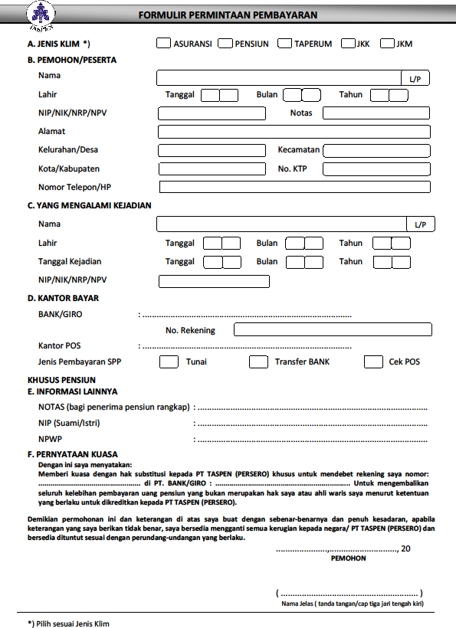


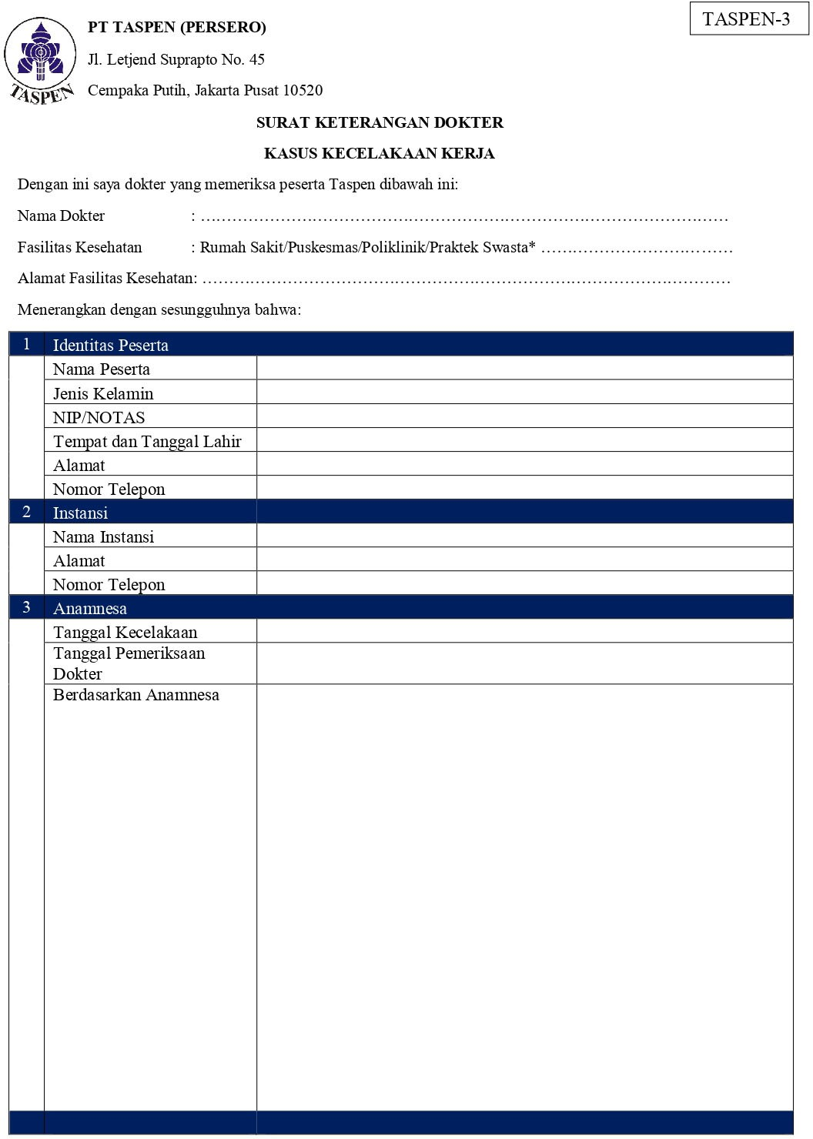

Lampiran II
Perjanjian Kerjasama antara PT TASPEN (PERSERO) dengan Rumah Sakit ....…………………….
Nomor : JAN- /DIR/202…. Nomor : ………………..
Tanggal : ……………..

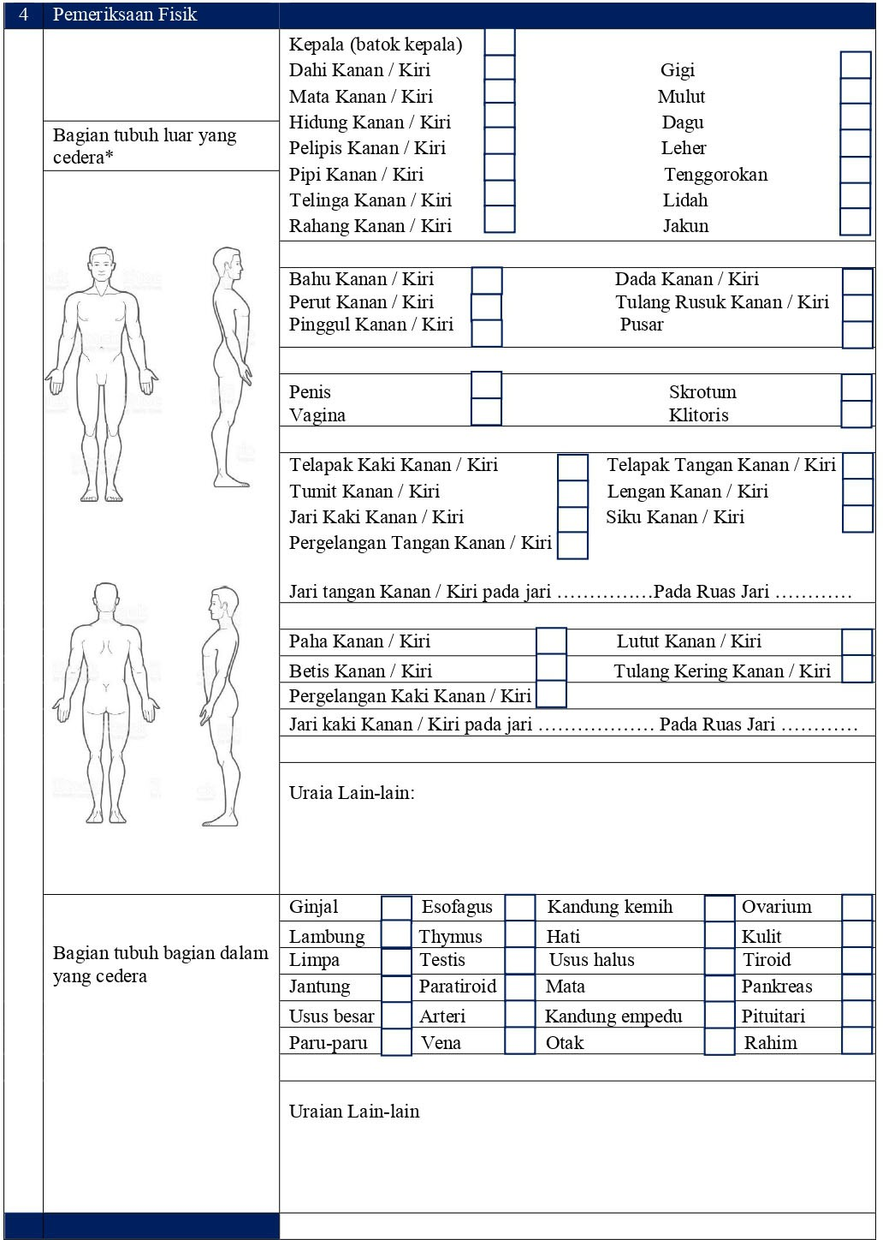

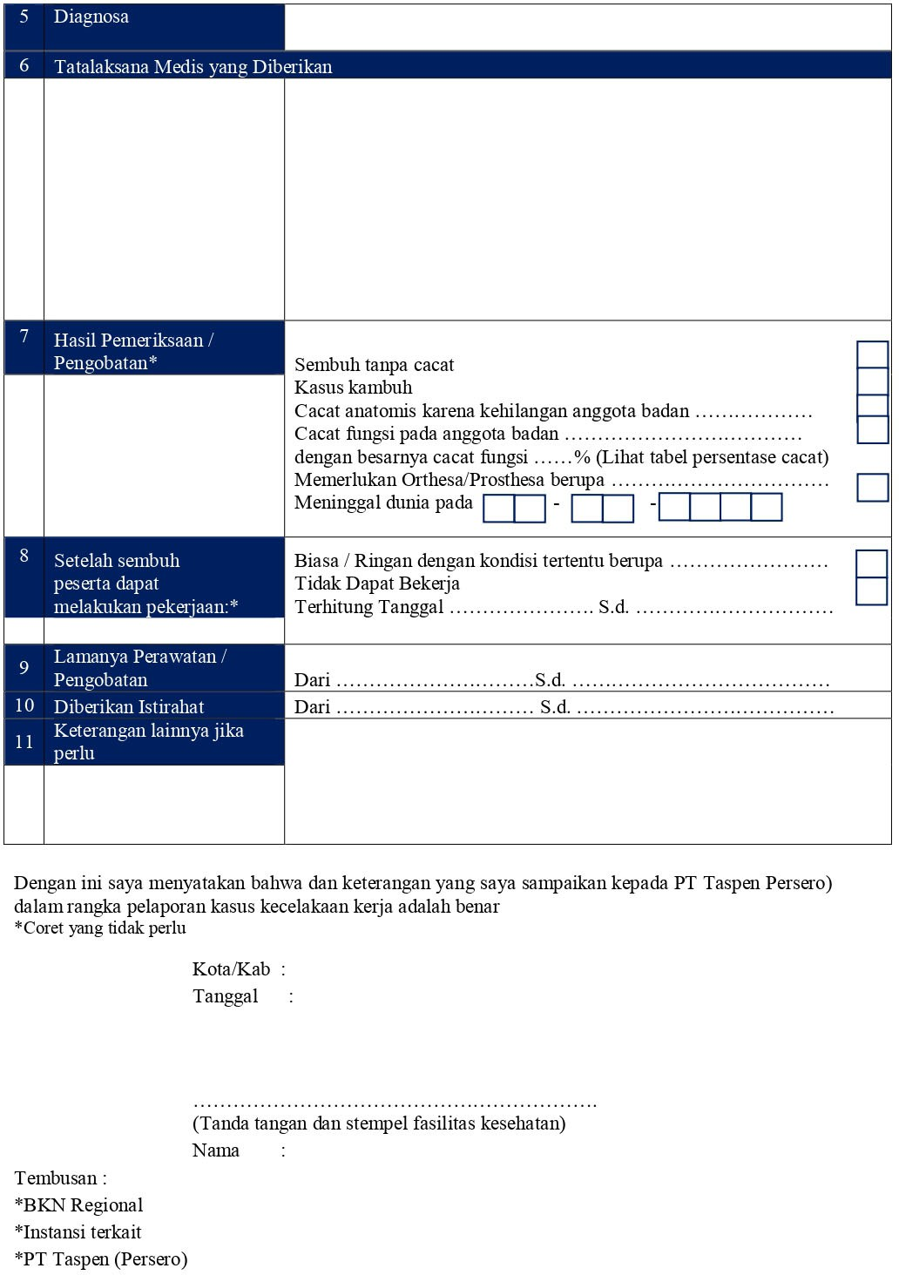

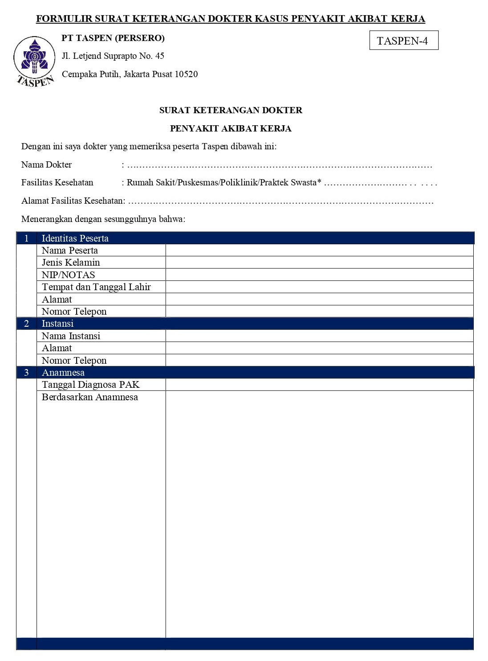

Lampiran III
Perjanjian Kerjasama antara PT TASPEN (PERSERO) dengan Rumah Sakit ....…………………….
Nomor : JAN- /DIR/202… Nomor : ………………..
Tanggal : ……………..

PARAF
PIHAK I PIHAK II

22

